- Druhá světová válka. Obrat ve válce- 1942 Moskva, 1943- Stalingrad, Kursk
Beneš v Moskvě 12.12.1943
Konference- Teherán (28.11.- 1.12.1943)- druhá fronta ve Francii, pokračování ve válce s Japonskem; Polsko
Jalta (4.-13.2.1945- poválečné uspořádání Německa, odsun, hranice Polska
Postupim-17.7.-2.8.1945- okupační zóny v Německu, Rakousku; odsun Němců; hranice Polska.

- Německo. První (1948-9) a druhá (1958-1961) berlínská krize. 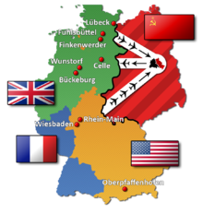

- Rakousko.
- Studená válka 1946-1956
- Válka v Koreji 1950-53 (38.rovnoběžka)
- Válka ve Vietnamu 1946-1954- Francie poražena (17.rovnoběžka)
- Válka ve Vietnamu 1964-1973 – USA odcházejí
- SSSR 1953-1956
XX. Sjezd KSSS-Chruščov
1956- Maďarsko, Polsko.
- Suezská krize- 1956.
- Karibská krize- 1962.
- Hnutí nezúčastněných – 1954 Panča šíla
1955 konference v Bandungu
1961 Hnutí nezúčastněných

